Лепка «Дикие животные»
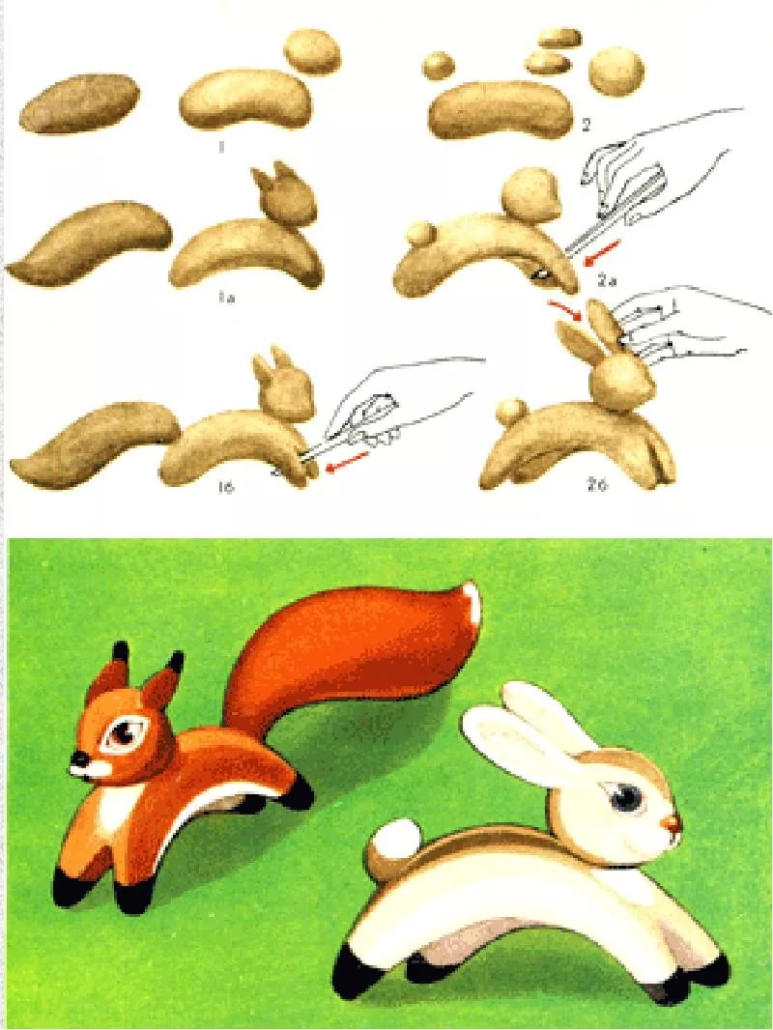
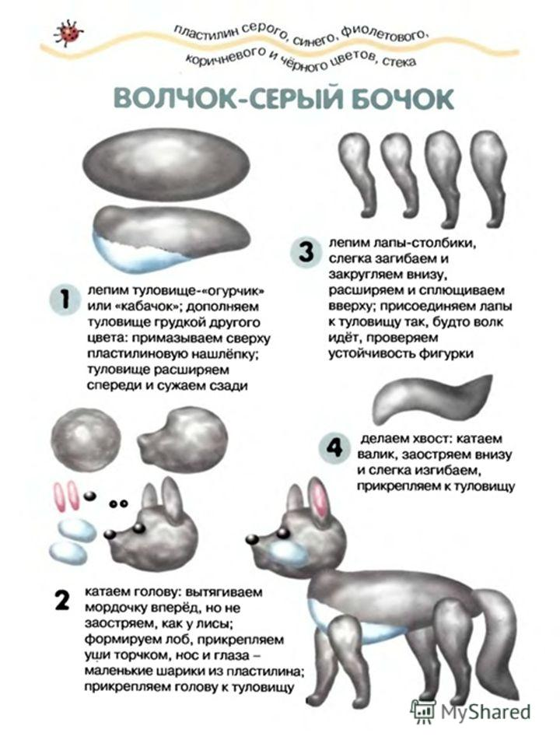

«Белочка»
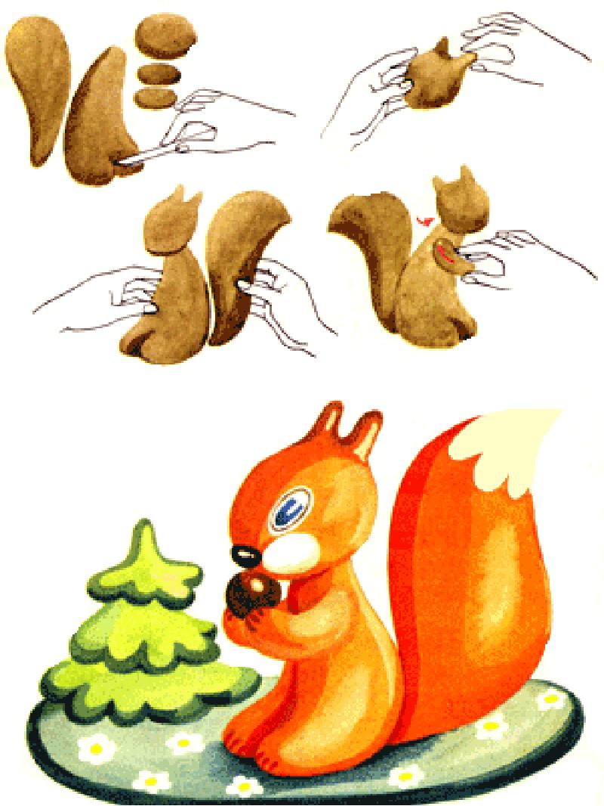
Лепим медведя.
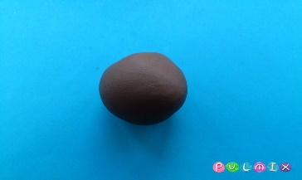
2. Сделайте заготовку для лепки скульптуры. Необходимо вытянуть пластин, но не делать его поверхность гладкой. Задняя часть должна быть более широкой, переднюю следует заострить. Также продавите пальцами вмятины для лап.
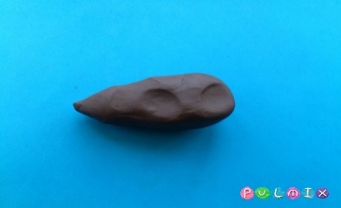
3.Подготовьте четыре небольших кусочка для лепки косолапых медвежьих лап.
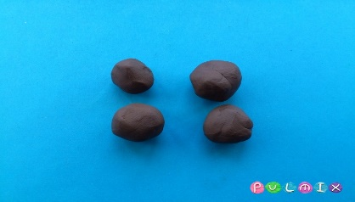
4.Вытяните детали и придайте им нужную форму – сверху более широкую и скругленную, к низу – сужающуюся и сплюснутую.
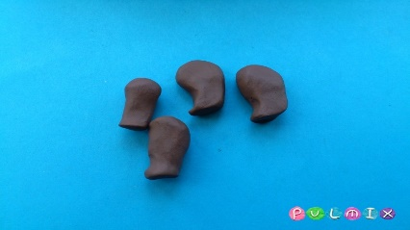
5.Прикрепите лапы в продавленные ямки. Придавите пластилин, чтобы детали слиплись. Лучше делать это сразу, как только заготовки будут слеплены, иначе мягкая масса застынет, и работу придется начинать заново.
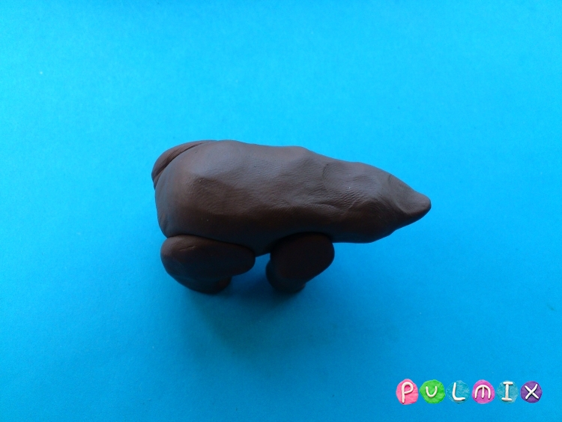
6.На голову прикрепите два круглых уха.
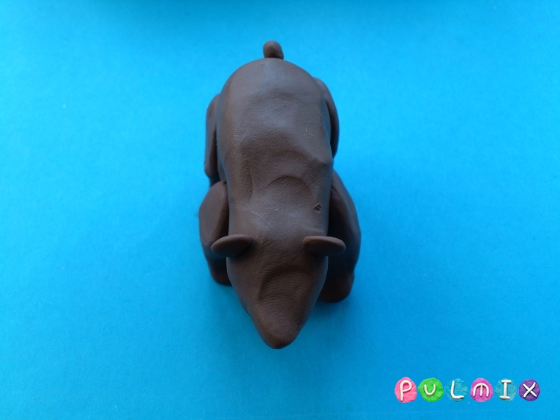
7.Добавьте две черных точки в качестве глаз и одну широкую точку в качестве носа. Сзади должен быть маленький хвост.
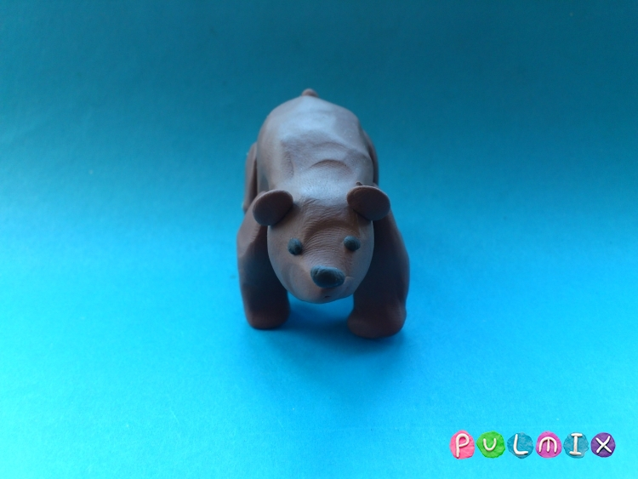
8.Косолапый медведь из пластилина готов. Поделка может окрепнуть, если ее поместить в холодильник. Такой пластилиновый мишка будет шагать и крутить головой, если того захочет юный скульптор.
